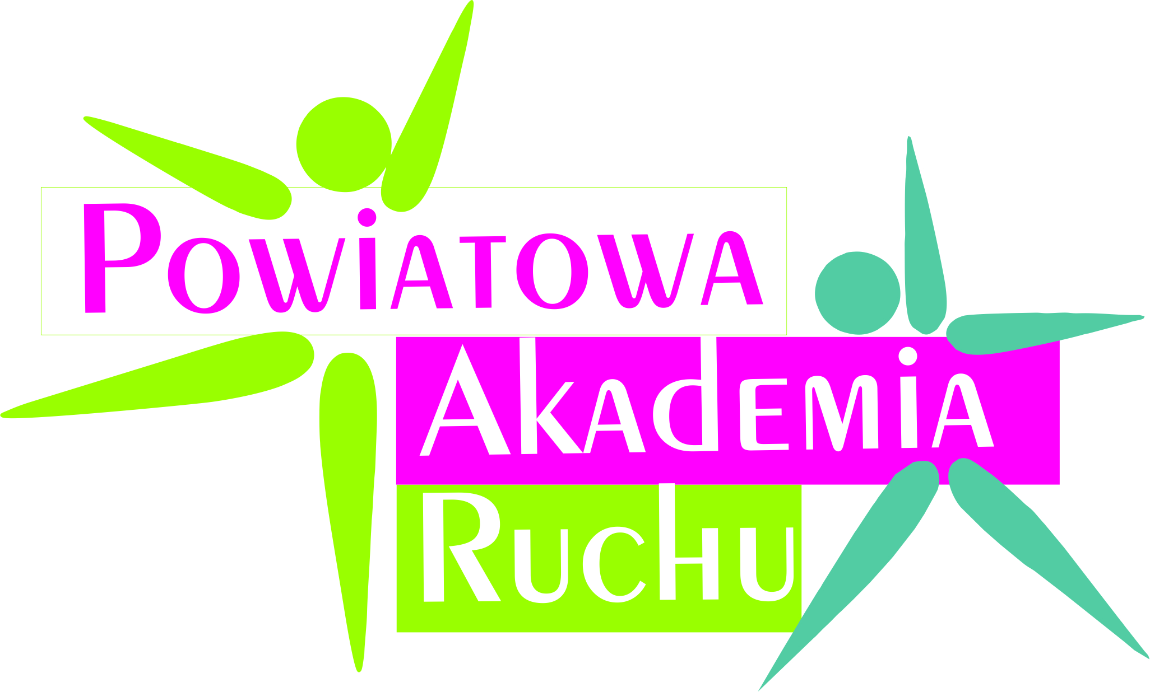
FORMULARZ ZGŁOSZENIOWY
POWIATOWA AKADEMIA RUCHU
XIV edycja – wiosna 2024

1. IMIĘ i NAZWISKO: …………………………………………………………………
2. GMINA: ………………………………………………………….................................
3. TELEFON/E-MAIL: ………………………………………………………………..
4. RODZAJ ZAJĘĆ I GODZINA
(proszę zaznaczyć krzyżykiem lub podkreślić jeden rodzaj zajęć):
- ZDROWY KRĘGOSŁUP (wtorek, godz.: 17:10)
- ZDROWY KRĘGOSŁUP (czwartek, godz.: 17:00)
- ZUMBA (poniedziałek, godz.: 17:00)
- NORDIC WALKING (poniedziałek, godz.: 16:30)

Na podstawie art. 6 ust. 1 lit. a ogólnego rozporządzenia o ochronie danych osobowych z dnia 27 kwietnia 2016 r. wyrażam zgodę na przetwarzanie moich danych osobowych zawartych w formularzu, w związku z udziałem w programie Powiatowa Akademia Ruchu. Administratorem danych jest Starosta Wrzesiński.
Jednocześnie oświadczam, że zostałam/em poinformowana/y, że zgoda może być wycofana w każdym czasie. Wycofanie zgody nie wpływa na zgodność z prawem przetwarzania, którego dokonano na podstawie zgody przed jej wycofaniem.

Niniejszym oświadczam, że jestem zdolna/y do udziału w programie POWIATOWA AKADEMIA RUCHU – XIV edycja – WIOSNA 2024 tj.:
- zamieszkuje powiat wrzesiński i mam ukończone 18 lat,
- nie mam żadnych przeciwwskazań zdrowotnych uniemożliwiających mi uczestniczenie w zajęciach
- biorę w nich udział na własną odpowiedzialność
- jeżeli wystąpią u mnie objawy choroby (gorączka, kaszel, duszności) nie wezmę udziału w zajęciach i poinformuje o tym organizatora.

Zapoznałam/zapoznałem się z regulaminem zajęć, zobowiązuje się do jego stosowania i przestrzegania. Jestem świadoma/y, iż organizator nie ponosi żadnej odpowiedzialności za ewentualne nieszczęśliwe wypadki podczas zajęć. Podpisane oświadczenie jest równoznaczne z akceptacją regulaminu zajęć.

……………………....... ………..……………………
^{Miejscowość i data} ^{Czytelny podpis}

